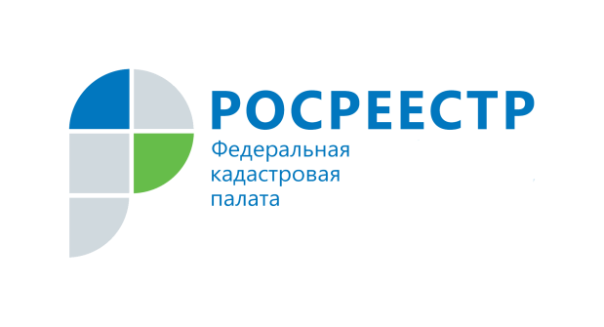
Кадастровая палата напоминает гражданам о возможностях использования сервиса «Личный кабинет правообладателя» на сайте Росреестра
На официальном сайте Росреестра действует электронный сервис «Личный кабинет правообладателя», благодаря которому граждане могут получить государственные услуги в электронном виде, находясь в любом регионе страны. Кадастровая палата по Вологодской области рассказала о назначении и условиях применения данного сервиса.
Пользователь «Личного кабинета» может подавать документы на государственный кадастровый учет, государственную регистрацию прав, подавать запросы на предоставление сведений из Единого государственного реестра недвижимости (ЕГРН), получать информацию о сроках предоставления государственной услуги, стоимости, перечне необходимых документов для принятия решения по заявлениям.
В разделе «Мои объекты» собственник может получить актуальную информацию о принадлежащих ему объектах недвижимости на всей территории страны, в том числе о кадастровом номере объекта недвижимости, адресе, площади, кадастровой стоимости, дате постановки на кадастровый учет, виде права собственности на недвижимость.
С помощью сервиса в разделе «Мои заявки» можно просматривать, редактировать свои заявления, отслеживать статус исполнения государственных услуг, а в разделе «Мой баланс» – формировать код платежа и оплачивать услуги.
Также с помощью «Личного кабинета» гражданин может предварительно записаться на прием, выбрав услугу и месторасположение офиса.
«Получение государственных услуг через «Личный кабинет» Росреестра совершенно безопасно, поскольку при обработке электронных документов установлены все необходимые меры защиты персональных данных. Также это еще и удобно – заявителю не надо посещать офисы приема-выдачи документов и сидеть в очередях, все необходимые процедуры он может выполнить не выходя из дома. Кроме того, предоставление государственных услуг в электронном виде дешевле, чем в бумажном», – отмечает директор Кадастровой палаты по Вологодской области Сабина Каплевская.
«Личный кабинет» физического лица включает в себя не только доступ к государственным услугам, но и к электронным сервисам: «Справочная информация по объектам недвижимости в режиме online», «Жизненные ситуации», «Проверка исполнения запроса «заявления» online» и др.
Воспользоваться «Личным кабинетом» можно после регистрации на портале Госуслуг.
Если гражданин еще не зарегистрировался в «Личном кабинете правообладателя», скачать руководство пользователя можно на сайте Росреестра и ознакомиться более подробно с инструкцией.
При получении большинства государственных услуг Росреестра в электронном виде, заявителю необходима электронная подпись, которую можно получить в удостоверяющем центре Кадастровой палаты по Вологодской области.
Для этого необходимо зарегистрироваться на сайте uc.kadastr.ru, подать запрос, оплатить услугу и пройти процедуру удостоверения личности в офисе Кадастровой палаты по адресу: г. Вологда, ул. Лаврова, д. 13.
Для получения сертификата физическим лицам понадобятся оригиналы документов: паспорт, СНИЛС и ИНН.
После всех процедур сертификат электронной подписи будет доступен заявителю для скачивания в личном кабинете на официальном сайте удостоверяющего центра.
Более подробную информацию о получении сертификата электронной подписи можно узнать у специалистов Кадастровой палаты по телефонам: 8(8172) 57-26-81, 57-26-82.

Пресс-служба Кадастровой палаты по Вологодской области

